Муниципальное дошкольное образовательное учреждение
детский сад «Росинка»

Занимательный, полезный синквейн

Развитие речи детей с помощью синквейна

Информационно-творческий проект
с детьми старшего дошкольного возраста
( группа комбинированного вида «Светлячок»)

Декабрь 2017 г. - февраль 2018 г.

Подготовил: учитель-логопед
Шамина Л.Н.

2018 г.

Проблема:
дети старшего возраста комбинированной группы «Светлячок», испытывают затруднения в умении кратко и точно выразить свои мысли на заданную тему, в подборе действий и признаков к предметам, способности к обобщению.
Обоснование проблемы:
Решение проблем речи является актуальной темой в дошкольном возрасте. Синквейн-технология направлена на максимально возможную коррекцию речевых нарушений. Она способна научить детей актуализировать слова из разных частей речи в рамках самостоятельного связного высказывания. Синквейн-технология учит детей делать выводы и кратко их формулировать, развивает способность к анализу.
Новизна проекта: данный проект, позволяет отойти от традиционных форм и методов взаимодействия участников образовательного процесса по коррекционной работе с детьми с ограниченными возможностями здоровья дошкольного возраста.
Реализация проекта охватывает все образовательные области, прописанные в ФГОС ДО Российской Федерации, этот метод основан на поддержке и развитии детской инициативы.

Цель проекта:
Создание условий для развития связной речи личности, способной критически мыслить, то есть исключать лишнее и выделять главное, обобщать, классифицировать и рассуждать.

Задачи:
для детей:
1. Научиться составлять и рассказывать синквейн.
для педагогов (учитель-логопед, воспитатели):
1. Систематизировать и обогащать словарный запас детей старшего возраста по изучаемым лексическим темам;
2. Активизировать познавательную деятельность;
3. Формировать предпосылки поисковой деятельности;
4. Развивать грамматически правильную фразовую речь, ассоциативное и наглядно – образное мышление, внимание, воображение детей.
5. Разработать наглядный алгоритм составления синквейна;
6. Организовать и провести совместные мероприятия творческого характера для объединения усилий семей и педагогов в формировании у детей языковой компетентности.
для родителей:
1. Познакомиться с данной технологией, её значением на формирование у детей всех компонентов речи;
2. Повысить уровень знаний и практических умений детей по данному вопросу с использованием печатных источников, телевидения и интернета;
3. Научиться составлять синквейн.

Продукты проекта:
для детей:
- рисунки, речевой материал-составление синквейна
для учителя-логопеда:
- сценарий мастер-класса для родителей; консультация для педагогов, алгоритм составления синквейна (наглядная агитация), альбом примеров синквейна по лексическим темам
для родителей:
- помощь детям в составлении синквейна, совместная изобразительная деятельность (создание странички для общего альбома по теме).

Возможные риски:
Нужно быть готовым к тому, что не всем детям, да и родителям, может понравиться составление синквейна, потому что работа над ним требует определенного осмысления, словарного запаса, и умения выражать свои мысли.

Ожидаемые результаты по проекту:
Для детей:
У детей имеются представления о синквейне и его разных формах. Дети владеют практическими навыками составления синквейна; cформирован достаточный словарный запас, развита фразовая речь, ассоциативное мышление, способность контроля и самоконтроля.
Для педагогов:
Разработаны сценарии мероприятий совместной деятельности педагогов и детей, педагогов и родителей.
Осуществлен подбор литературы по теме, оформлен необходимый иллюстративный материал;
Составлена картотека разнообразных игр по теме.
Для родителей:
Сформировано представление о методике составления синквейна, владеют навыками составления синквейна.

Ресурсное обеспечение:
-информационные ресурсы (методическая и художественная литература, информация из интернета);
-наглядные ресурсы (иллюстрации, карточки по лексическим темам, презентация );
-материально-технические (дидактические, настольно-печатные игры, оборудование для рисования, ноутбук, проектор, магнитофон, фотоаппарат).

Руководитель проекта: учитель-логопед.
Помощники в реализации проекта: воспитатели, родители.

Краткое содержание проекта
«Занимательный, полезный синквейн»

Этапы проекта | Действия детей | Действия педагогов | Действия членов семьи.
Подготовительный | Дети помогают педагогу в постановке цели, названии проекта, решении задач при реализации данного проекта. | Учитель-логопед формулирует проблему; вводит детей в игровую ситуацию по реализации проекта. Проводит мастер-класс для родителей, консультации для воспитателей.  По предложенной мотивации – озвучивает цель, задачи.  Подбирает информацию по теме.  Учитель-логопед, воспитатели: подбирают художественную и методическую литературу, картинный и иллюстративный материал; планируют наблюдения, экскурсии;  беседуют с родителями о реализации проекта (доводит до сведения цель и задачи данного проекта), | Принимают поставленную цель; помогают в подборке художественной литературе, иллюстративного материала. Соглашаются в участии осуществления проекта (участие в мастер-классе).
Деятельностный | Участвуют в непосредственной образовательной и самостоятельной деятельности по темам проекта. | Учитель-логопед знакомит детей с понятием «слово – предмет», «слово – обозначающее действие», «слово – признак предмета». Совместно с воспитателями учит детей подбирать признаки, действия к предмету, составлять распространённые предложения, синквейн по графическому алгоритму. Воспитатели на занятиях и в повседневной жизни закрепляют у детей полученные навыки. | Вместе с детьми и педагогами создают альбом по различным лексическим темам.
Завершающий | Участвуют в итоговом творческом досуге. | Участвуют в творческом досуге. | Участвуют в творческом досуге.

Взаимодействие образовательных областей по проекту

Познавательное развитие | Социально – коммуникативное развитие | Речевое развитие | Художественно – эстетическое развитие | Физическое развитие | Взаимодействие с родителями, социальными партнерами
Занятия «Ребенок и окружающий мир» по лексическим темам согласно годового плана.  Наблюдения, экскурсии. | Игры с мячом: «Кто, что это?» «Какой, какая, какие»,  «Что делает, делают?», «Подбери как можно больше слов к предмету», «Придумай, cоставь предложение».  «Назови по – другому» и другие.  Составление коротких рассказов детьми о предметах.  Выполнение трудовых действий на улице, в группе, дежурства. | Занятия по развитию лексико – грамматических средств языка, по звуковой культуре речи и подготовке детей к обучению грамоте, связной речи (учитель-логопед с детьми, зачисленными на занятия и с детьми с ОВЗ-индивидуально и подгруппой; воспитатель-по заданию логопеда)  Воспитатель: чтение художественной литературы по лексическим темам, отгадывание и придумывание загадок. Проговаривание потешек, пословиц;  Выполнение пальчиковой и дыхательной гимнастики. | Рисование, лепка, аппликация предметов, явлений по изучаемым лексическим темам.  Имитация движений. | Физические упражнения – имитация животных, птиц, предметов. | Мастер-класс для родителей  «Удивительный и полезный синквейн».  Размещение детских стихов по синквейн технологии на демонстрационном стенде, изготовление альбома детского творчества.  Творческий досуг.

Этапы работы с родителями.

- Мастер-класс «Занимательный и полезный синквейн».
Родители познакомились с синквейн-технологией (презентация) и включились в процесс составления синквейна на тему «Снеговик».

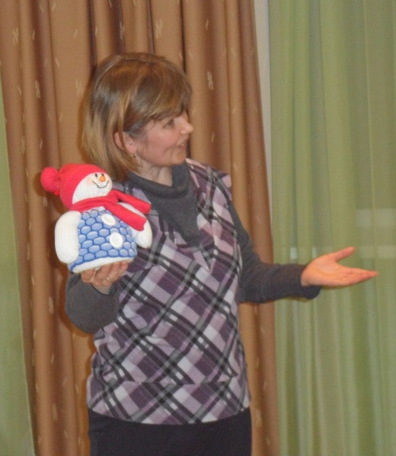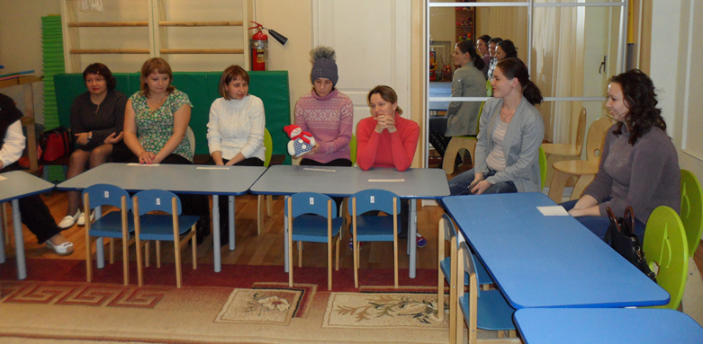

Подбор прилагательных и глаголов к слову «снеговик».

Родители посмотрели логоритмическое занятие «В гости к Снеговичку». Дети выполняли ритмические движения, отхлапывали ритм, делали самомассаж пальцев с помощью су-джока, играли с рукавичками, подбирали эпитеты к слову «снеговик».

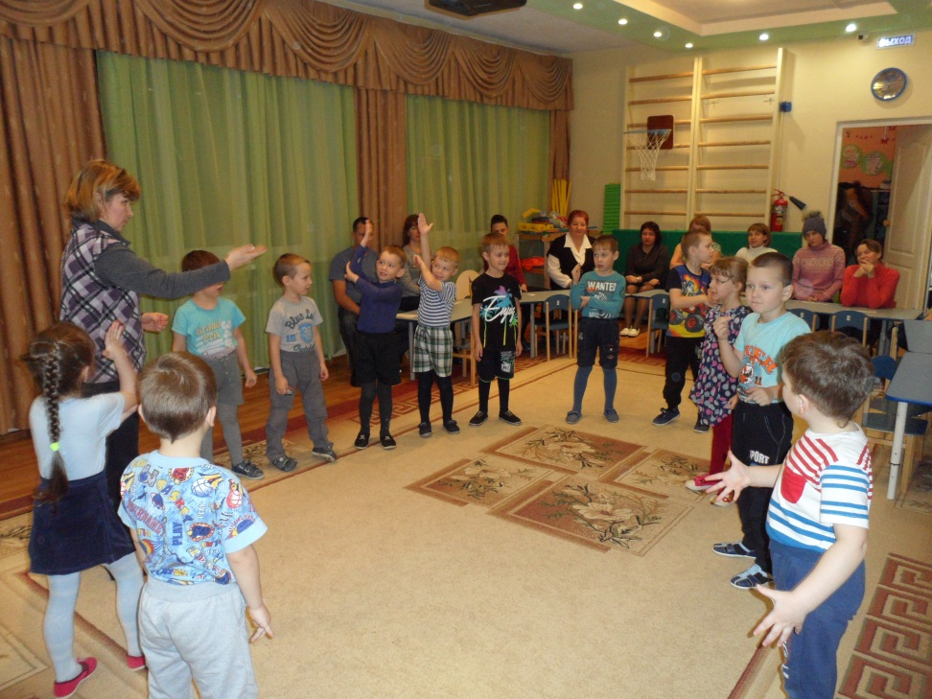
Просмотр занятия «В гости к Снеговичку».

Всем понравилось выполнение задания Снеговичка: составить синквейн на зимнюю тему ( с помощью детских рисунков-предварительная работа с воспитателями).

Совместное составление синквейна на тему «Зима».
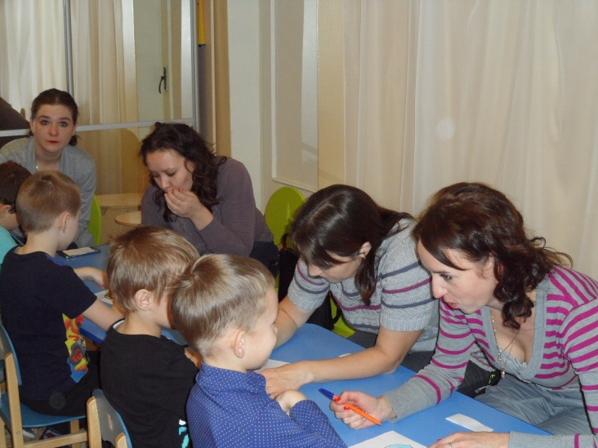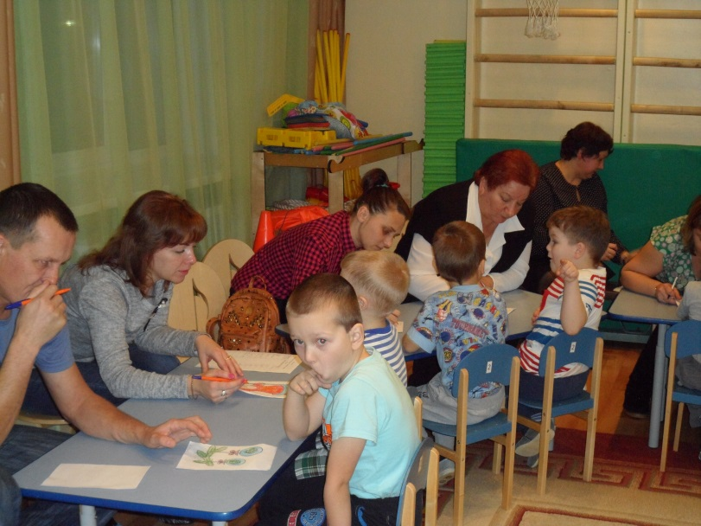

- Помощь ребёнку в составлении синквейна дома.

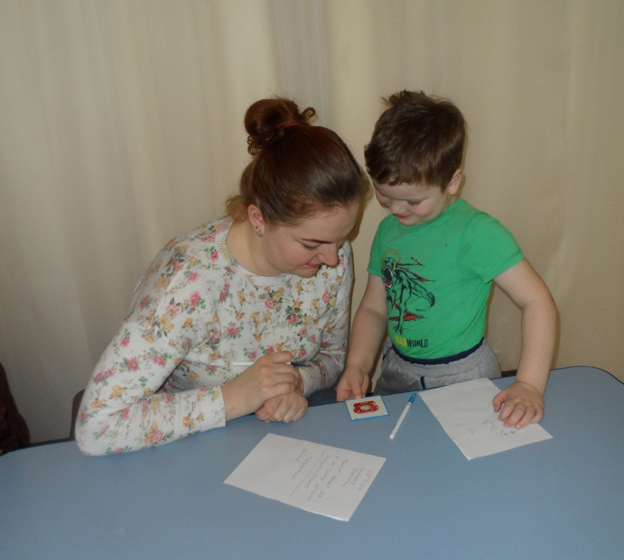

Участие в изготовлении совместного альбома по теме «Зима» (зимний альбом).

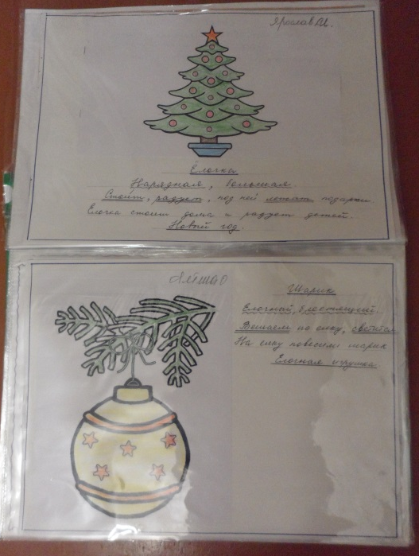

Этапы работы с детьми.

- Знакомство с понятием «слово-предмет».
Учитель-логопед учит детей подбирать слова, обозначающие предметы (отвечают на вопросы Кто это?=живой предмет ( символ-смайлик) и Что это?=неживой предмет (символ-звездочка).
Для детей с ОВЗ и на начальном этапе используется подсказка- картинка конкретного предмета ( разные изображения одного предмета).
- Знакомство с понятием «слово-признак».
Ребёнок учится подбирать прилагательные(определения) к конкретному существительному. схема слова-признака= прямоугольник с волнистой линией.
- Знакомство с понятием «слово-действие».
Ребёнок учится подбирать глаголы(действия) к конкретному существительному. схема слова-признака= прямоугольник с двойной прямой линией.
- Знакомство с понятием «предложение».
Ребёнок учится составлять предложение с определённым словом. Для наглядности используется предметная картинка.
- Составление синквейна.
Ребёнок составляет синквейн с помощью схемы. При необходимости используется помощь взрослого ( вопросы, напоминание структуры синквейна).

Результаты по проекту «Этот занимательный, полезный синквейн».

- В проект вовлечены большинство родителей и детей старшей комбинированной группы.
- Создана атмосфера взаимоуважения, положительный рост педагогической компетентности у родителей; эмоционального благополучия у детей.
- Для детей и родителей созданы условия для творческого самовыражения, развития инициативы, самореализации субъектов образовательного процесса через совместные детско-родительские мероприятия.
- Дети владеют практическими навыками составления синквейна; cформирован достаточный словарный запас, правильное употребление предложных конструкций, развита фразовая речь, ассоциативное мышление, способность контроля и самоконтроля.
- Получены углубленные знания о технологии дидактического синквейна у родителей.
- Проведение различных форм взаимодействия ДОУ и семьи способствовало сплочению коллектива детей, родителей и педагогов группы.

Вывод:
Реализация проекта органично вписался в работу с детьми, имеющих нарушение речи, дал возможность педагогам оценить уровень усвоения детьми пройденного материала, носил характер комплексного воздействия, позволил детям быть активными, творческими участниками образовательного процесса; способствовал установлению доброжелательных взаимоотношений в триаде «педагог – ребёнок – родитель».
Достоинством работы проекта «Этот занимательный, полезный синквейн» можно считать его интегрированность, использование в разных видах совместной деятельности с детьми ДОУ.

Перспектива:
Продолжить работу по составлению синквейна на все лексические темы по сезонам.

Этапы работы с детьми.

1. Знакомство с понятием «слово-предмет».
Учитель-логопед учит детей подбирать слова, обозначающие предметы (отвечают на вопросы Кто это?=живой предмет (символ-смайлик) и Что это?=неживой предмет (символ-звездочка).
Для детей с ОВЗ и на начальном этапе используется подсказка- картинка конкретного предмета ( разные изображения одного предмета).

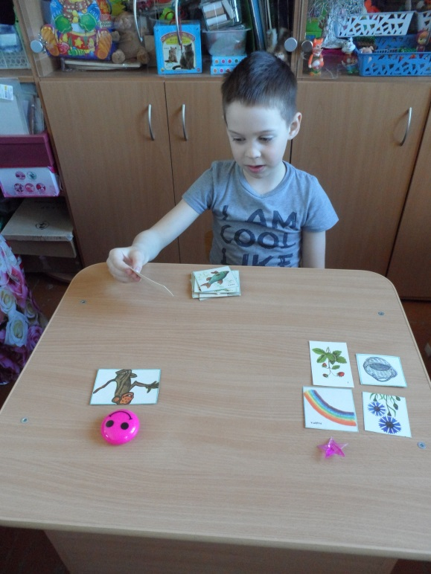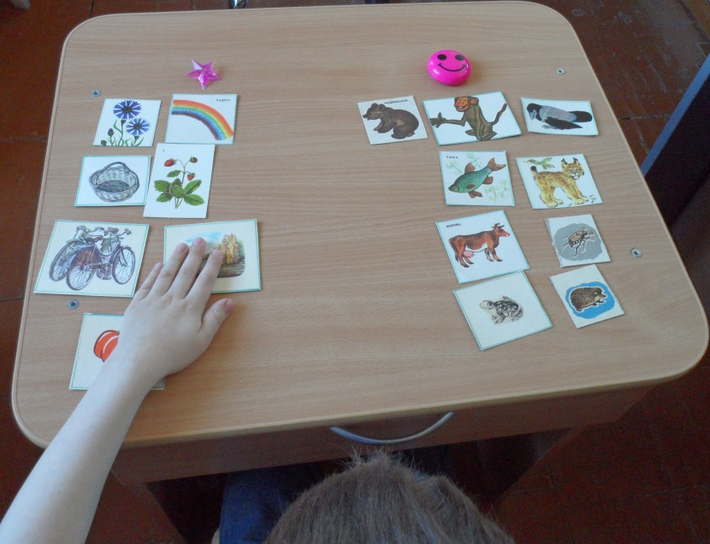

2. Знакомство с понятием «слово-признак».
Ребёнок учится подбирать прилагательные(определения) к конкретному существительному. схема слова-признака= прямоугольник с волнистой линией.

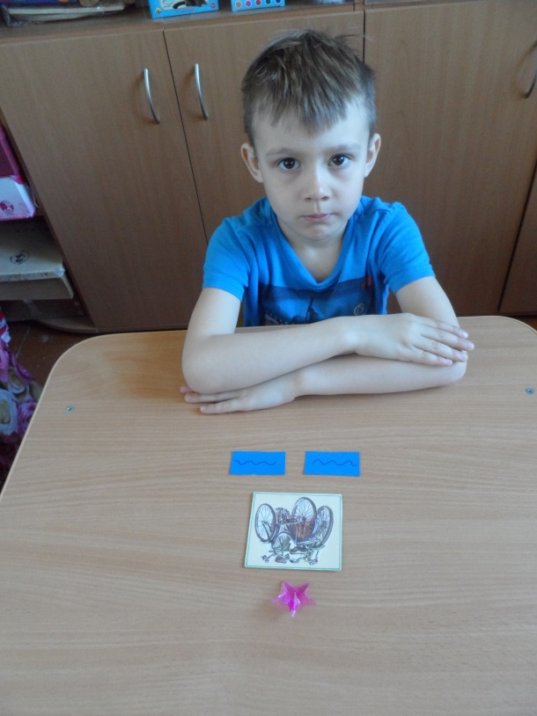

3. Знакомство с понятием «слово-действие».
Ребёнок учится подбирать глаголы(действия) к конкретному существительному. схема слова-признака= прямоугольник с двойной прямой линией.

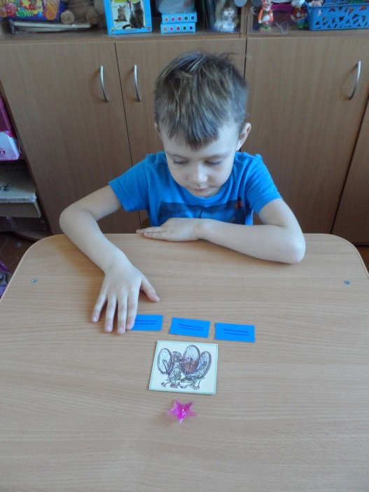

4. Знакомство с понятием «предложение».
Ребёнок учится составлять предложение с определённым словом. Для наглядности используется предметная картинка.
5. Составление синквейна.
Ребёнок составляет синквейн с помощью схемы. При необходимости используется помощь взрослого ( вопросы, напоминание структуры синквейна).

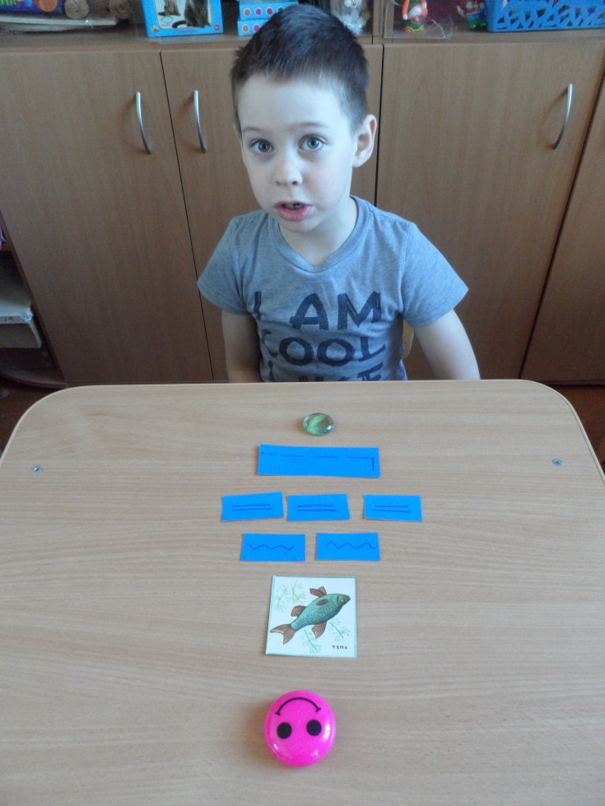
РЫБА
Речная, чешуйчатая.
Плавает, прячется, ныряет.
Большая рыба охотится на других рыб.
Обитатель реки и моря.
(Ярослав, 6 лет)

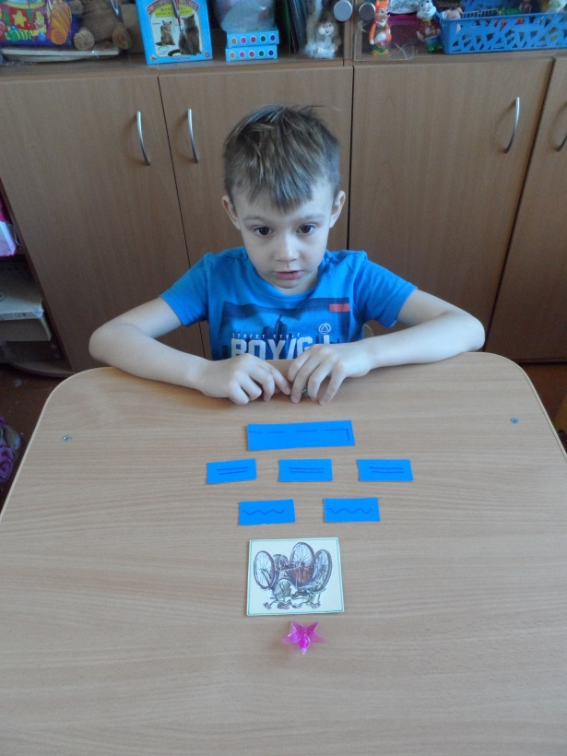
ВЕЛОСИПЕД
Быстрый, большой.
Едет, гоняет, катает.
Я катаюсь на велосипеде.
Транспорт.
(Ярослав, 6 лет)

На индивидуальных логопедических занятиях дети постепенно овладевают навыком составления синквейна.
В совместной образовательной деятельности и в режимных моментах дети с воспитателем составляют синквейны по лексической теме.
С родителями дети закрепляют полученные навыки, постепенно пополняя странички общего альбома синквейнов (сезонное время года-зима).

Проанализировав работу по проекту, пришли к выводу, что ожидаемые результаты получены в полной мере, уровень речевого развития (связная речь, словарь, лексико-грамматические категории) стал выше.

По окончании проекта ребята изъявили желание продолжить составлять синквейны и дальше, поэтому планируется подготовить сезонные альбомы с использованием синквейн-технологии.

